Лабораторная работа номер 6

**1.Входим под ROOT пользователем и меняем пароль.**

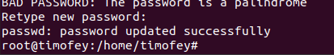

**2. Системные каталоги** 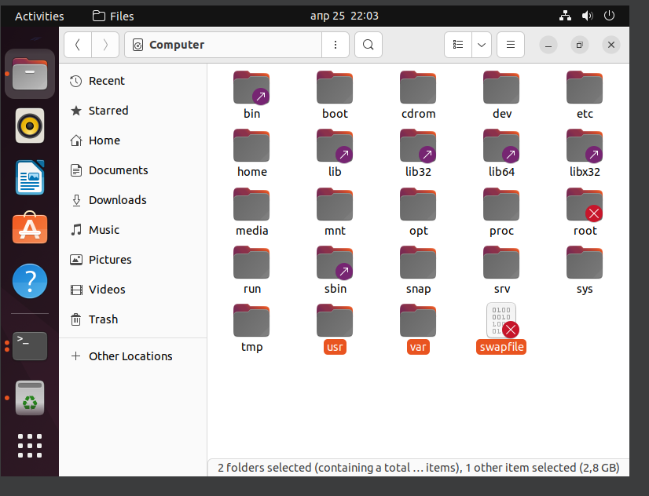

bin – бинарные приложения

boot – загрузочные файлы конфигурации

cdrom - точка монтирования компакт-диска

dev – файлы устройств

etc – файлы конфигурации

home – домашние каталоги пользователей

lib – системные библиотеки

media – медиа

mnt – файловые системы на жестком диске

opt – каталог для установки сторонних приложений

proc – динамический каталог содержащий информацию о состоянии системы исполняемой на данный момент

root – домашний каталог пользователя root

run - временные данные во время выполнения

sbin – системные бинарные приложения

snap – система развёртывания программного обеспечения и управления пакетами

srv – каталог содержащий данные сервисных служб

sys -системные файлы

tmp - временные файлы

usr – приложения и файлы доступные всем пользователям

var – изменяемые файлы логов или баз данных типо)

**4. Каталог файлов физических устройств**

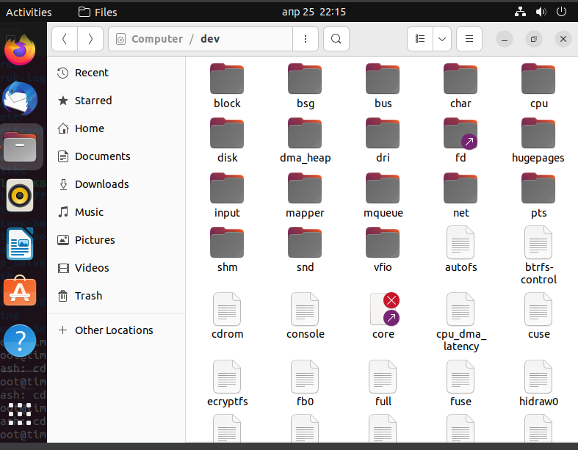

console - Системная консоль: т. е. монитор и клавиатура, физически подключенные к компьютеру

hd - Жесткие диски с ЮЕ-интерфейсом. Устройство /deWhda1 соответствует первому разделу на первом жестком диске /deWhda т. е. на диске подключенном как Prima Master

sd - Жесткие диски с SCSI-интерфейсом

fd - Файлы дисководов для гибких дисков. Первому дисководу соответствует fd0, второму /devlfd1

tty - Файлы поддержки пользовательских консолей- Название сохранилось с тех пор, когда к системе UNlX подключались телетайпы в качестве терминалов. В Linux эти файлы устройств обеспечивают работу виртуальных консолей

pty - Файлы поддержки псевдо-терминалов. Применяются для удаленных рабочих сессий с использованием telnetК

ttS - Файлы, обеспечивающие работу с последовательными портами

ttSO соответствует СОМ1 в MS-DOS, /deWttS1 —СОМ2 Если ваша мышь подключается через последовательный порт, то /dev/mouse является символической ссылкой 8:45 на соответствующий /deWttSN

/cua - Специальные устройства для работы с модемами

nuIl - это устройство — просто черная дыра. Все, что записывается в

null, навсегда потеряно

**5. Директория пользователя ROOT**

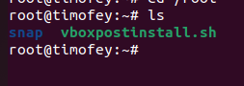

директория boot

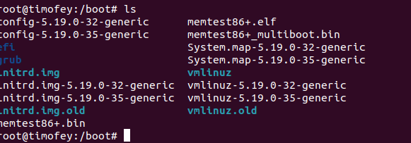

после ввода команды cat

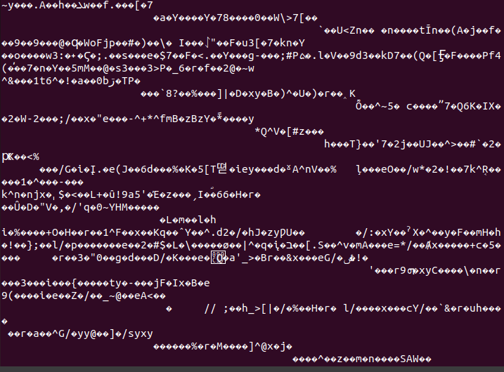

права файлы vmlinuz

l –

r – чтение

w – запись

x -выполнение



**6. Создание текстовых файлов**

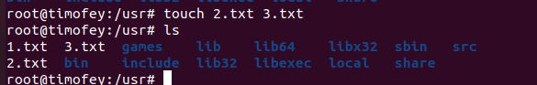

Права файлов ( можно записать и прочитать)



**7.Директория пользователя root**

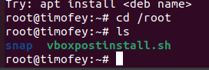

**8. Изменение прав**

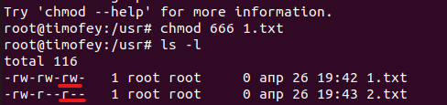

**9. Создание жесткой ссылки и проверка ее работоспособности.**

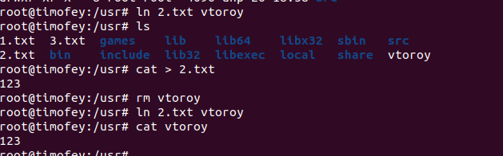

Создание символической ссылки

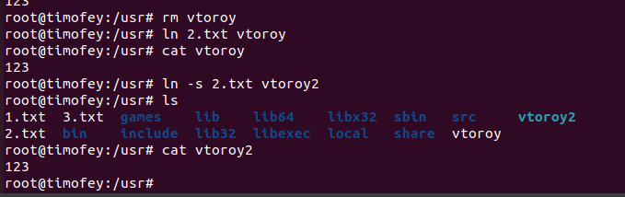

**10. Создание new**

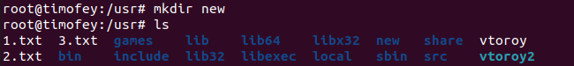

**11.Копирование 1.txt в new**

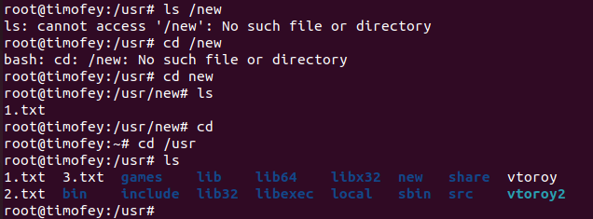

**12. Перемещение файла в new (vtoroy2 потерял файл, поэтому красный)**

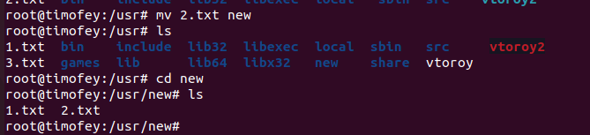

**13. Изменение владельца 3.txt**

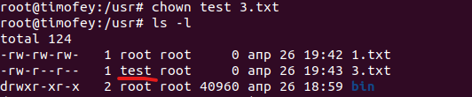

**14. Удаление файла 1.txt**

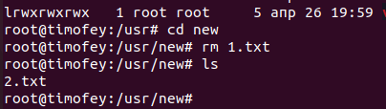

**15.Удаление директория new**

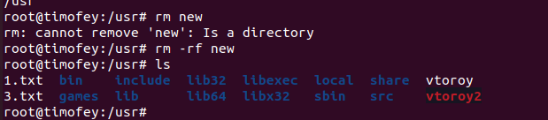

**16. Поиск с командой find**



**Вывод: Приобрел опыт работы с файлами и каталогами в ОС Linux, настройки прав на доступ к файлам и каталогам.**